|  |  |  |
| --- | --- | --- |
| C:\Users\Youssouf\Desktop\img\LOGOS_FPK_KHOURIBGA.jpg | *Université Sultan Moulay Slimane*  *Faculté Polydisciplinaire – Khouribga*  *Département de Mathématiques et Informatique* | USMS 2 Vertical Mosaique |
|  |  |  |
| **Administration réseaux**  Licence fondamentale  **Science Mathématiques et Informatique**  2021/2022 | | |

|  |
| --- |
|  |
| **NFS** |
| **Réalisé par** |
| **SAID FAIDI & anas jnieh** |

|  |  |  |
| --- | --- | --- |
| **Pr YOUNESS KHOURDIFI** | **:** | Faculté polydisciplinaire de Khouribga, **Encadrant** |

**Table des matières**

INTRODUCTION……………………………………………………………………………………….…3

1. Le fonctionnement de la version NFS v4………………………………………………………….......4
2. Le serveur NFS et le client NFS………..…………………………………………………………...…4
3. Avantages et inconvénients de NFS………………………………………………………………......5
4. Configuration et installation…………………………………………………………............................5
5. Condition préalable………………………………………..………………………...…5
6. Téléchargement et installation des composants……………………………...………….5
7. Création des répertoires de partage sur l'hôte………………………………………….8
8. Configuration des exportations NFS sur le serveur hôte…………………………………9
9. Création de points de montage et de répertoires de montage sur le client…………….11
10. Affichage du fichier partagé……………………………………...…………………...13

CONCLUSION……………………….…...……………………………………………………………..14

ABREVIATIONS…………………………...……………………………………………………………..15

REFERENCE………………………………..…………………………………………………………….16

**Introduction**

NFS, ou Network File System, est un protocole de système de fichiers distribué qui nous permet de monter des répertoires distants sur votre serveur. Cela nous permet de gérer un espace de stockage dans un autre emplacement et d’y écrire depuis plusieurs clients. NFS fournit un moyen relativement standard et performant d’accéder à des systèmes distants sur réseau, et fonctionne bien dans les situations où un accès régulier aux ressources partagées est nécessaire.

Développé par **Sun Microsystems** en 1984, le protocole NFS existe depuis plusieurs dizaines d'années comme de nombreux autres protocoles. Les versions 1 et 2 du protocole NFS fonctionnaient à l'aide de connexion UDP, tandis que le TCP (en mode stateless, c'est-à-dire sans état) a fait son apparition avec le NFS v3.

**Les premières versions, que ce soit NFS v1, NFS v2 ou NFS v3 n'étaient pas sécurisées** : à l'époque, la sécurité n'était pas une priorité. Il y avait également des limitations sur la taille des paquets (8 Ko) et la taille maximale d'un fichier transférable (2 Go) avant l'arrivée de NFS v3.

C'est en **2000**, avec la sortie de **NFS v4 que le protocole a fortement évolué pour intégrer des fonctionnalités liées à la sécurité.** Il a tellement évolué, que le NFS v4 marque une véritable rupture vis-à-vis des versions précédentes (et cela n'est pas sans conséquence, nous en reparlerons). Depuis, le protocole NFS a eu le droit à plusieurs mises à jour, en version 4.1 en 2010 et un peu plus récemment, en 2016, en version 4.2.

1. **Le fonctionnement de la version NFS v4**

Inspirée de l’Andrew File System (plus connu sous le terme AFS), la version NFSv4 a été complètement repensée et le code a été réécrit en intégralité pour s’adapter aux nouvelles normes, spécifiquement internet. Cette version 4 a été créer en 2000, et mise à jour pour la dernière fois en 2016 (RFC 7862, version 4.2).

Elle intègre de nouvelles fonctionnalités :

* Une gestion totale de la sécurité avec Kerberos.
* Meilleur support du trafic.
* Système de maintenance simplifié.
* Compatible avec les systèmes Unix, Windows et Mac.
* Protocole de transfert TCP (et non plus UDP).
* Fonctionnement avec seul port (le 2049), pour simplifier la configuration des pare-feu.

1. **Le serveur NFS et le client NFS :**

**Serveur NFS :**

Désigne le système qui possède physiquement les ressources (fichiers, répertoires) et les partages sur le réseau avec d’autres systèmes.

**Client NFS :**

Désigne un système qui monte les ressources partagées sur le réseau. Une fois montées, les ressources apparaissent comme si elles étaient locales

1. **Avantages et inconvénients :**

Ce protocole réseau a différentes **avantages et inconvénients**, comme nous le verrons. Nous devons partir du principe qu'il est avec nous depuis plusieurs décennies. Cela entraînera certaines limitations et également des problèmes lors de son utilisation.

* **Avantages :**
* Plusieurs clients peuvent accéder aux fichiers.
* Réduit le besoin d'espace disque.
* Tout utilisateur peut modifier et mettre à jour les fichiers.
* Compatibilité avec de nombreux ordinateurs.
* **Inconvénients :**
  + Sécurité : à utiliser uniquement sur des réseaux sécurisés et derrière un pare-feu.
  + Nécessite une surcharge élevée pour lire les fichiers.
  + Il n'est pas facile de verrouiller des fichiers ou de donner des autorisations.

1. **Configuration :**
2. **Condition préalable** :

Nous utiliserons deux serveurs dans ce document, l’un partageant une partie de son système de fichiers avec l’autre. Nous aurons besoin de :

* Server\_NFS IP 192.168.176.230 Ubuntu 20.04
* Client\_NFS IP 192.168.176.24 Ubuntu 20.04

1. **Téléchargement et installation des composants**

Nous commencerons par installer les composants nécessaires sur chaque serveur.

* **Sur l’hôte :**

Pour commencer, nous allons installer le paquet serveur du noyau NFS sur Ubuntu qui va, en fait, le transformer en un serveur NFS. Mais d’abord, mettons à jour la liste des paquets comme indiqué (Figure 1) :

**sudo apt update**

**Output :**

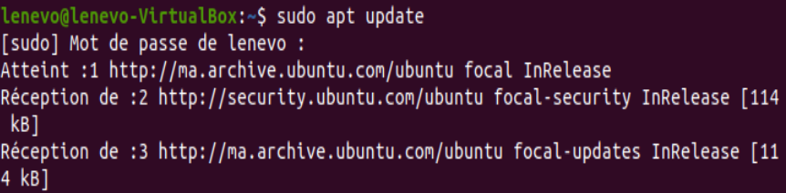

Figure 1 : Mise à jour la liste des paquets

Ensuite, on exécute la commande suivante pour installer le paquet serveur du noyau NFS (Figure 2), utilisons la commande suivante :

**sudo apt install nfs-kernel-server**

**Output :**

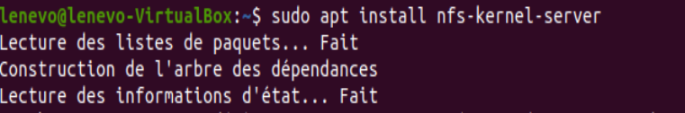

Figure 2 : Installation de serveur NFS

Cela installe des paquets supplémentaires tels que keyutils, nfs-common, rpcbind et d’autres dépendances nécessaires pour que le serveur NFS fonctionne comme prévu (figure 3).

On peut vérifier si le service nfs-server fonctionne comme indiqué par la commande :

**sudo systemctl status nfs-server**

**Output :**

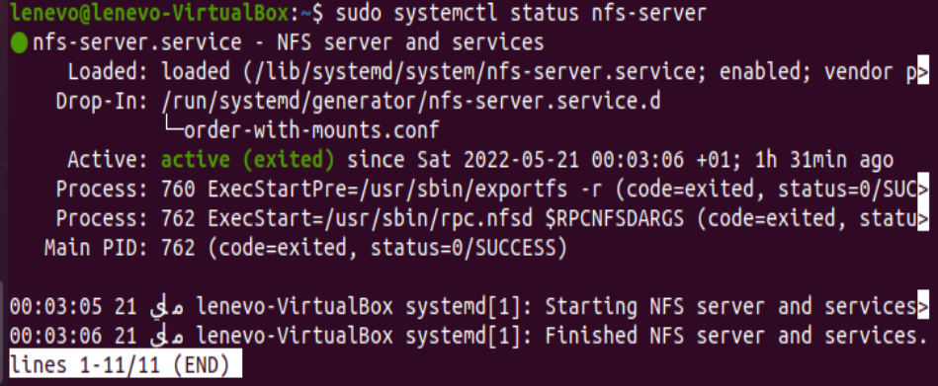

Figure 3 : Vérification de la fonctionnement du service NFS

* **le client**

Sur le serveur client, nous devons installer un paquet appelé nfs-common (Figure 4), qui fournit la fonctionnalité NFS sans inclure aucun composant serveur. Encore une fois, on va rafraîchisse l’index local du paquet avant l’installation pour nous assurer que nous disposons d’informations à jour (Figure 4 et 5) :

**sudo apt update**

**sudo apt install nfs-common**

**Output :**

****Figure 4 : Mise à jour la liste des paquets

**Output :**

**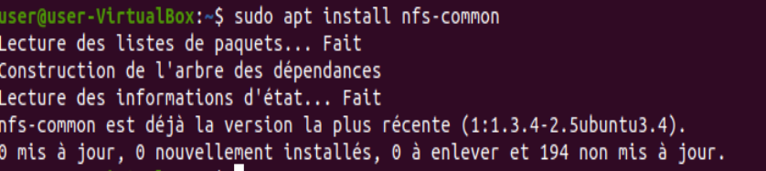**

Figure 5 : Installation du paquet nfs-common

Maintenant que les deux serveurs disposent des paquets nécessaires, nous pouvons commencer à les configurer.

1. **Création des répertoires de partage sur l'hôte :**

On va créer un répertoire partagé NFS. C’est le répertoire dans lequel nous placerons les fichiers à partager sur le réseau local. Nous le créerons dans le répertoire /mnt/ comme indiqué ci-dessous (figure 6), notre répertoire partagé NFS s’appelle /server\_shares.

**sudo mkdir /mnt/server\_shares**

**Output :**

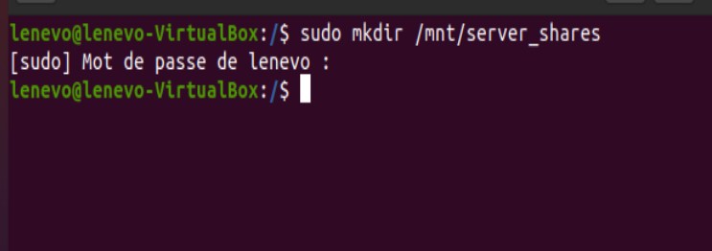

Figure 6 : notre répertoire partagé NFS

On va créer un fichier nommé file\_nfs de teste dans le répertoire server\_shares présenté dans les deux figures suivantes :

**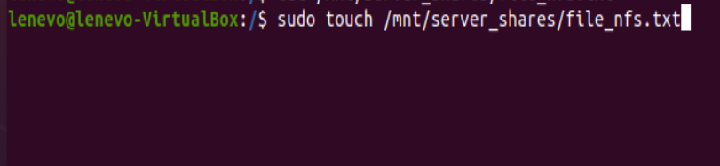**

Figure 7 : Création du fichier NFS partagé

**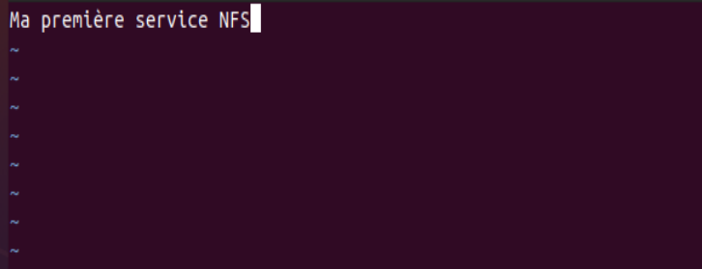**

Figure 8 : Remplissage du fichier partagé

1. **Configuration des exportations NFS sur le serveur hôte :**

Nous allons nous plonger dans le fichier de configuration NFS pour configurer le partage de ces ressources. Sur la machine hôte, ouvrons-le fichier /etc/exports dans notre éditeur de texte avec les privilèges root (Figure 7) :

**sudo vi /etc/exports**

Le fichier contient des commentaires montrant la structure générale de chaque ligne de configuration. La syntaxe est la suivante :

**directory\_to\_share client(share\_option1,...,share\_optionN)**

**Significations de les options suivantes :**

|  |  |
| --- | --- |
| **Options** | **Signification** |
| **rw** | * Cette option donne à l’ordinateur **client** un accès en lecture et en écriture au volume. |
| **sync** | * Plus lent, mais plus fiable vis-à-vis des corruptions de données. L'autre mode est "async". |
| **no\_subtree\_check** | * Désactiver la vérification des sous-dossiers, recommandé pour des raisons de fiabilité |

**Output :**

**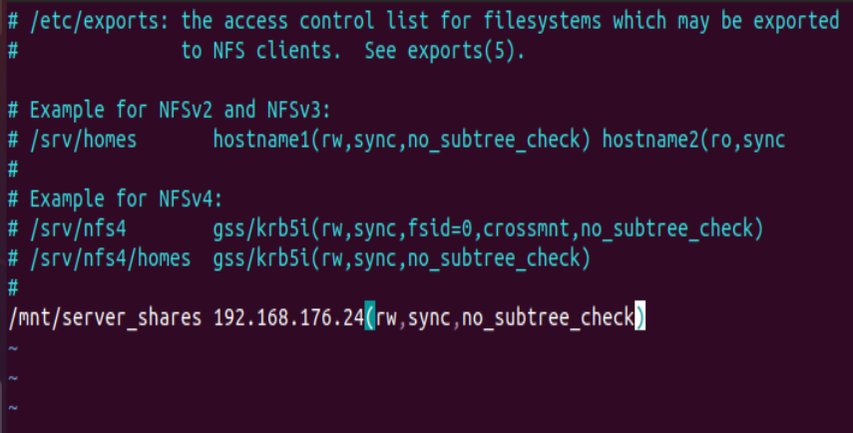**Figure 7 : Fichier de configuration NFS

Lorsque nous avons terminé nos modifications, enregistrons et fermons le fichier. Ensuite, pour rendre les parts disponibles aux clients que nous avons configurés, redémarrez le serveur NFS avec la commande suivante :

**sudo systemctl restart nfs-kernel-server**

Et après vérifions l’activation du serveur NFS Figure 8 par la commande suivante :

**sudo systemctl status nfs-kernel-server**

**Output :**



Figure 8 : Fichier de configuration NFS

1. **Création de points de montage et de répertoires de montage sur le client :**

Maintenant que le serveur hôte est configuré et sert ses partages, nous allons préparer notre client.

Afin de rendre les partages distants disponibles sur le **client**, nous devons monter les répertoires sur l’**hôte** que nous voulons partager dans des répertoires vides sur le **client :**

Nous allons créer un répertoire pour nos montages présenté dans la figure utilisons la commande suivante :

**sudo mkdir /mnt/client\_shares**

**Output :**

**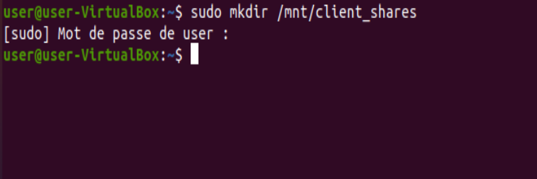**

Figure 9 : Création du répertoire de montage

Maintenant que nous disposons d’un emplacement pour placer les partages distants et que nous pouvons monter les partages en utilisant l’adresse IP de notre serveur **hôte**, on utilise la commande suivante :

**sudo mount 192.168.176.230 :/mnt/server\_nfs /mnt/client\_server**

**Output :**

**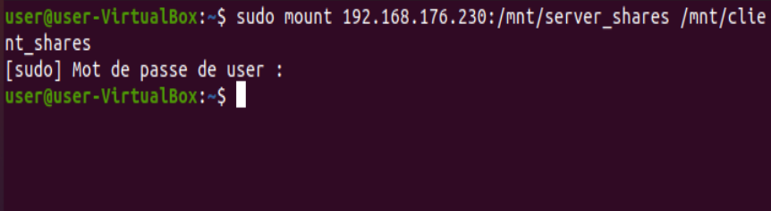**

Figure 9 : points de montage

Vous pouvez vérifier de plusieurs façons que le montage a réussi. Vous pouvez le vérifier avec une commande mount ou findmnt, mais df -h fournit une sortie plus lisible :

**Output :**

**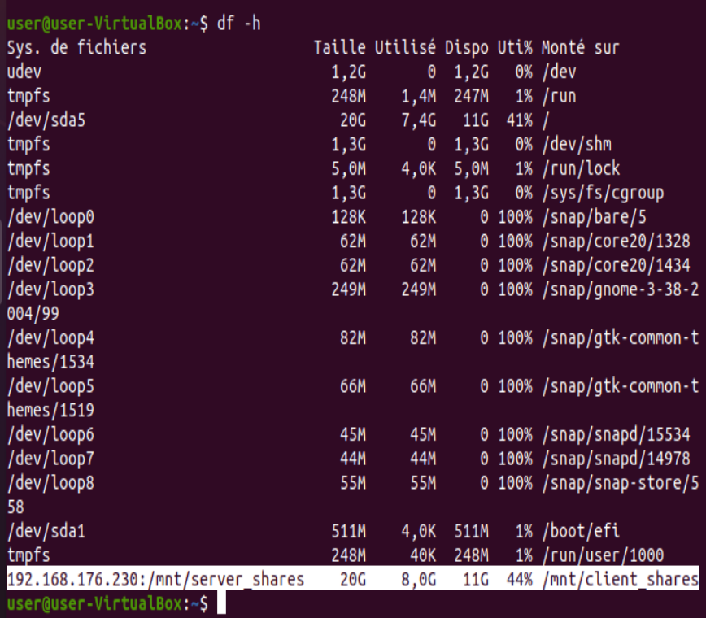**

Figure 9 : points de montage

1. **Affichage du fichier partagé :**

Après le montage de répertoire en va accéder au fichier partagé à partir de notre serveur hôte utilisons la commande suivante :

**sudo cat /mnt/client\_server/file\_nfs**

**Output :**

**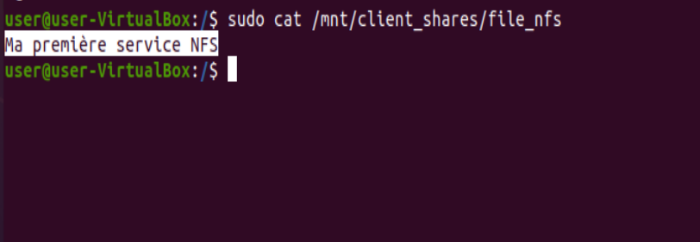**Figure 10 : Lecture de ficher partagé

**CONCLUSION**

Nous avons créé un hôte NFS et illustré certains comportements clés du NFS en créant un montages NFS, que nous avons partagés avec un client NFS.

Si nous cherchons à implémenter NFS en production, il est important de souligner que le protocole lui-même n’est pas crypté. Dans les cas de partage sur un réseau privé, cela ne devrait pas poser de problème. Dans les autres cas, un VPN ou un autre type de tunnel crypté sera nécessaire pour protéger vos données

ABREVIATIONS

|  |  |
| --- | --- |
| Terme | Signification |
| NFS | Network File System |
| UDP | User Datagram Protocol |
| TCP | Transmission Control Protocol |
| RFC | Request For Comments |

WEBOGRAPHIE

|  |
| --- |
| * [https://www.wikipedia.org](https://www.wikipedia.org/) consulter le 28/04/2022 à 21:30 * <https://www.digitalocean.com/> consulter le 05/05/2022 à 20:40 * <https://ipcorenetworks.blogspot.com/> consulter le 07/05/2022 à 15:10 |